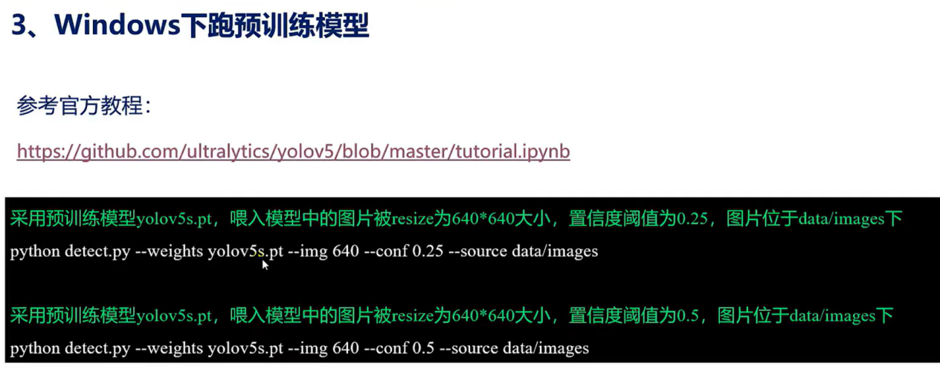

本节先使用官方提供的yolov5.pt权重文件。先跑官方训练好的模型，分别在Windows下和开发板下运行。看看效果，体验YoLov5的检测效果。

本节先在Windows下跑预训练模型。

/\*

测试参考文档:

<https://github.com/ultralytics/yolov5/blob/master/tutorial.ipynb>

也就是如下文件：

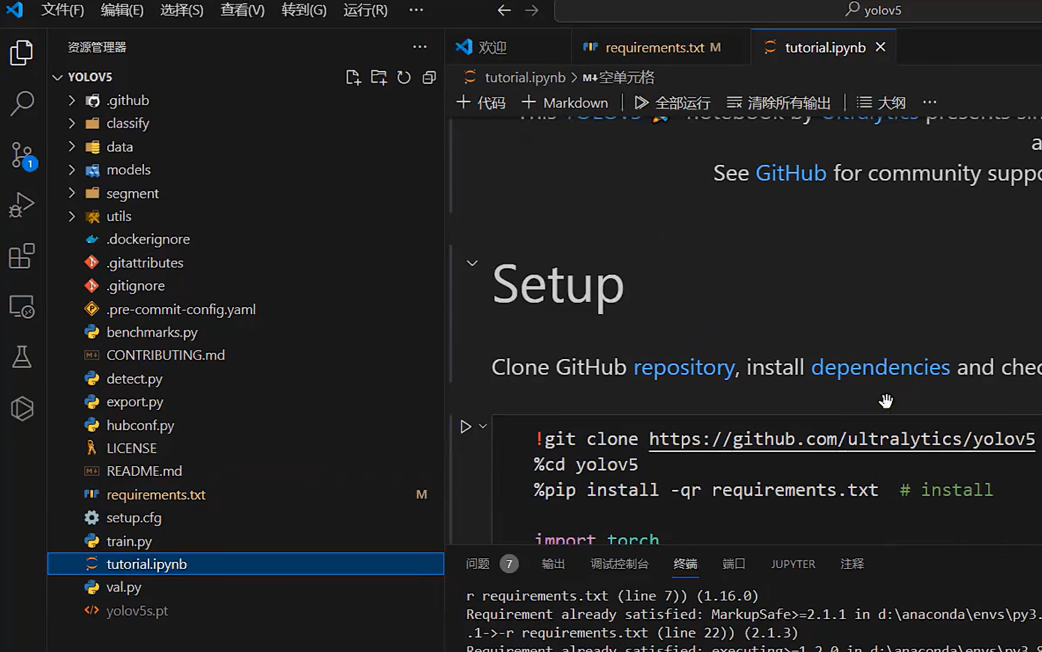

根据这个文档我们直接使用预训练的模型权重文件进行测试。前面是安装所需的库和环境检查，所需的库在上一节已经安装好了。

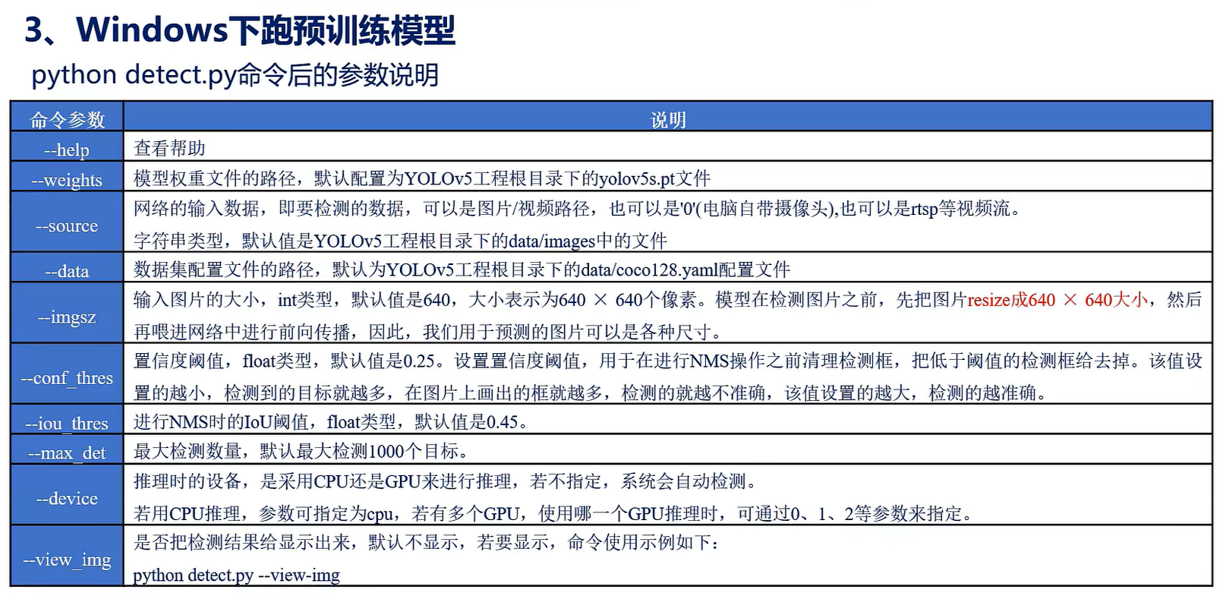

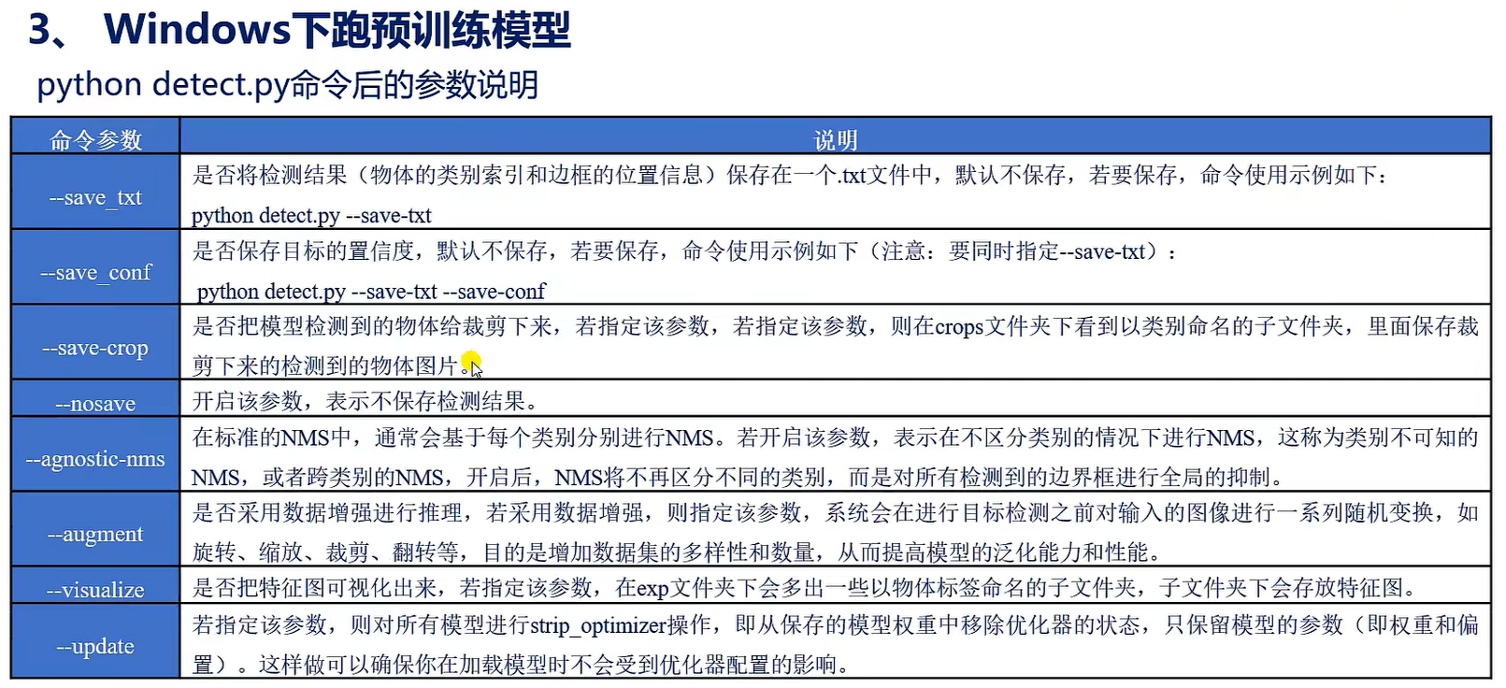

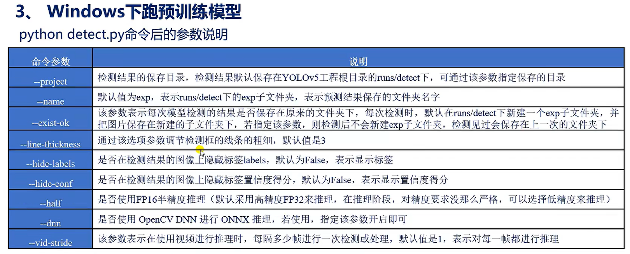

\*/

/\*

开发板端采集图像进行推进，windows端就行rtsp拉流然后就行图像识别 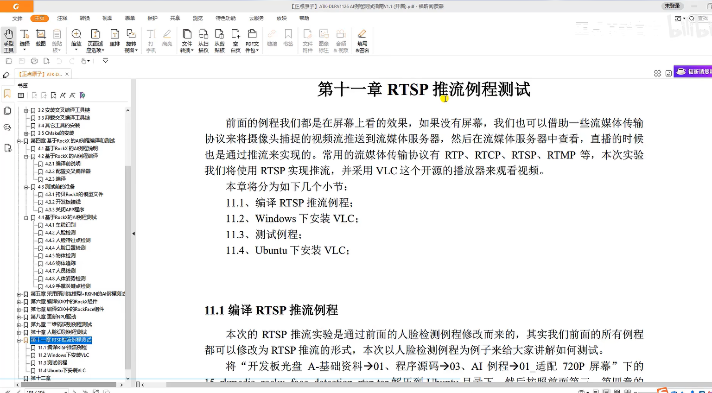

见该例程

RTSP推拉流并图像识别课程链接：

<https://www.bilibili.com/video/BV1bC4y177FT/?spm_id_from=333.788.player.switch&vd_source=af21ee908c04895a95a22f7a0c9e0013&p=48>

\*/